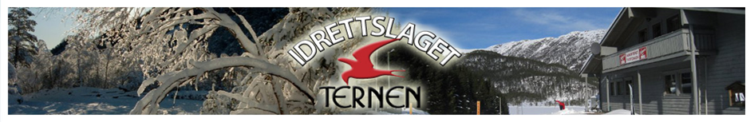
KVINNHERADRENNET 2014
Idrettslaget Ternen og Uskedal IL har gleda av å invitera dykk til Kvinnheradrennet 8.mars.
Arena: Fjellhaugen skisenter Reservearena: Korlevoll skistadion
NB ! Ved snømangel vert arrangementet flytta. For oppdatert informasjon, sjå nettsidene til Hordaland skikrets.
Start: kl. 13.00.
Stilart: Klassisk.
Påmelding: www.minidrett.no. Påmelding innan 05.03. kl. 23.59. Siste frist for etterpåmelding er kl. 11.30 på renndagen.
Klassar og løypelenger:
J 8, G 8, J 9, G 9, J 10 og G 10: 1,3 km
J 11, G 11, J 12 og G 12: 2 km
J 13, G 13, J 14 og G 14: 3 km
J 15, G 15, J 16, G 16, K 17, K 18/19 og kvinner senior : 5 km
M 17, M 18/19, menn senior og alle veteranklassar: 10 km
Det blir barnerenn for alle under 8 år kl. 12.00. Påmelding frå kl. 11.15.
Rennkontor: I arenahus på stadion frå kl. 11.00 renndagen.
Startnummer: Hentast samla for kvar klubb på rennkontoret. Manglande innlevert startnummer vert fakturert klubben med kr. 300,-
Startkontingent: I henhald til satsar vedtatt av Skiforbundet. Sjå tabell.
Startlisens: Lagleiarane er ansvarleg for at påmeldte deltakarar har gyldig lisens. Det er mogeleg å løysa eingongslisens på rennkontor.
Premiering: Premiering på arena etter rennet.
Resultatlister: Vil bli hengt opp på resultattavla når dei er klare. Vi legg også ut resultatlister på www.langrenn.com etter rennet.
Kiosk: Skistova i Fjellhaugen.
Parkering: Parkeringsavgift er kr 40,- .
Spørsmål om rennet: Rennleiar: Sigurd Børve, sigurd.borve@knett.no
tlf. 90732789
Teknisk delegert: Oddvin Aksnes, oddvin.aksnes@kvamnet.no
tlf. 99423740

Vi ønskjer løparar, trenarar, leiarar, føresette og andre interesserte hjarteleg velkommen til Fjellhaugen!

Med vennleg helsing
Idrettslaget Ternen og
Uskedal IL

